

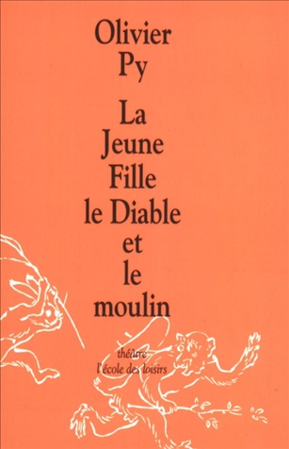
La jeune fille, le diable et le
moulin Olivier Py

Question | 1 | 2 | 3 | 4 | 5 | 6 | 7 | TOTAL
Ma note
Note maximale | 2 | 3 | 3 | 3 | 3 | 3 | 3 | 20

- Que reçoit le Père en échange de ce qu’il y a derrière son moulin ?
- Une meilleure santé.
- La richesse.
- L’immortalité.

- En signant le pacte, le Père pense qu’il a donné au Diable :
- Son moulin.
- Un pommier.
- Sa fille.

- Qui coupe les mains de la jeune fille ?
- Le Père.
- Le Diable.
- Le Prince.

- Pourquoi le Diable ne peut-il pas emporter la jeune fille ?
- Parce qu’elle n’arrête pas de sourire.
- Parce qu’elle a pleuré sur ses moignons.
- Parce qu’elle porte un collier d’or.

- Qu’a écrit le Diable dans la lettre adressée au Prince ?
- Que son fils est très laid.
- Que son fils est né sans mains.
- Que son fils est né avec des cornes de Diable.

- Quelle preuve le jardinier doit-il donner pour montrer qu’il a bien tué le nouveau-né ?
- Ses oreilles et sa langue.
- Ses oreilles et ses yeux.
- Sa langue et ses yeux.

- Qu’est-il arrivé à la Princesse pendant l’absence du Prince ?
- Ses mains ont repoussé.
- Elle est devenue laide.
- Elle s’est métamorphosée en biche.

La jeune fille, le diable et le
moulin Olivier Py

Question | 1 | 2 | 3 | 4 | 5 | 6 | 7 | TOTAL
Ma note
Note maximale | 2 | 3 | 3 | 3 | 3 | 3 | 3 | 20

- Que reçoit le Père en échange de ce qu’il y a derrière son moulin ?
- Une meilleure santé.
- La richesse.
- L’immortalité.

- En signant le pacte, le Père pense qu’il a donné au Diable :
- Son moulin.
- Un pommier.
- Sa fille.

- Qui coupe les mains de la jeune fille ?
- Le Père.
- Le Diable.
- Le Prince.

- Pourquoi le Diable ne peut-il pas emporter la jeune fille ?
- Parce qu’elle n’arrête pas de sourire.
- Parce qu’elle a pleuré sur ses moignons.
- Parce qu’elle porte un collier d’or.

- Qu’a écrit le Diable dans la lettre adressée au Prince ?
- Que son fils est très laid.
- Que son fils est né sans mains.
- Que son fils est né avec des cornes de Diable.

- Quelle preuve le jardinier doit-il donner pour montrer qu’il a bien tué le nouveau-né ?
- Ses oreilles et sa langue.
- Ses oreilles et ses yeux.
- Sa langue et ses yeux.

- Qu’est-il arrivé à la Princesse pendant l’absence du Prince ?
- Ses mains ont repoussé.
- Elle est devenue laide.
- Elle s’est métamorphosée en biche.

